**Les nombres relatifs** – CORRECTION

* Additionner et soustraire **deux** nombres relatifs

Exercice 5 page 74 Exercice 19 page 75

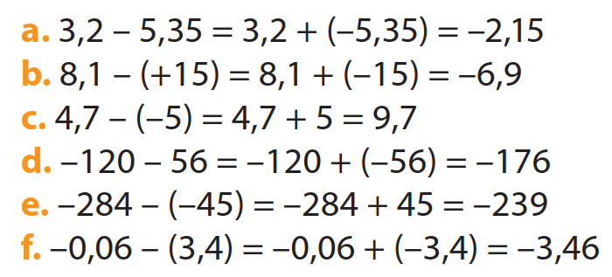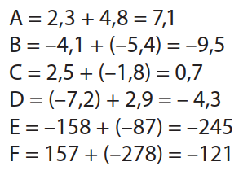

**f.** – 0,06 – (- 3,4) = - 0,06 + 3,4 = 3,34

* Additionner et soustraire **des** nombres relatifs

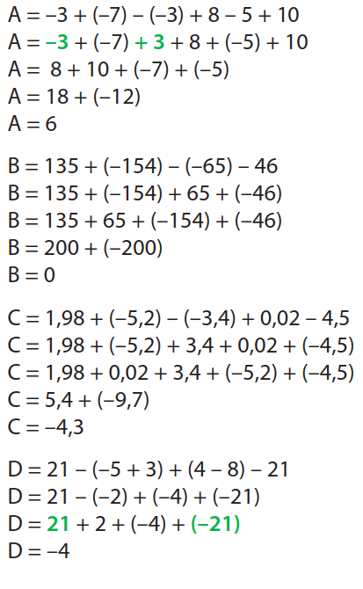Exercice 28 page 75

D = -2

Exercice 13 page 86

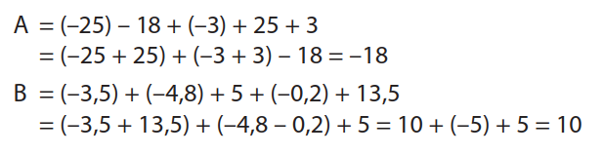

**Les écritures fractionnaires (fractions)**– CORRECTION

* Additionner et soustraire des fractions ayant **des dénominateurs communs**

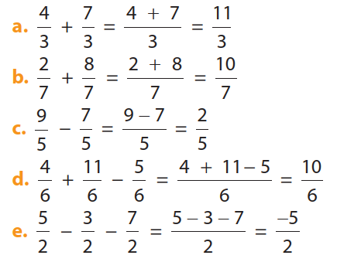Exercice 19 page 121 Exercice 20 page 121

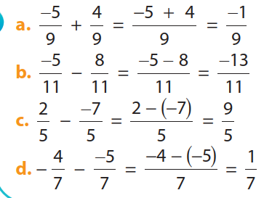

= $\frac{5}{3}$

* Additionner et soustraire des fractions ayant **des dénominateurs différents**

Exercice 22 page 121

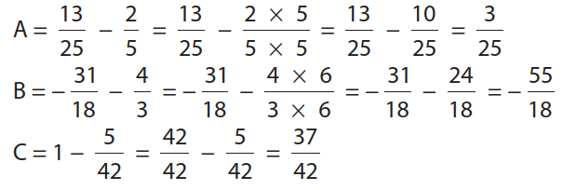

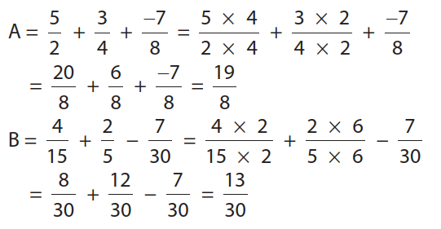Exercice 23 page 121

Exercice 27 page 121

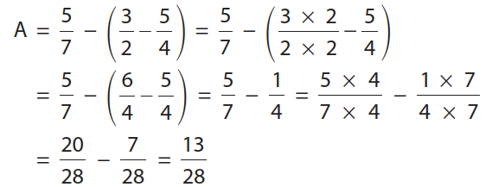

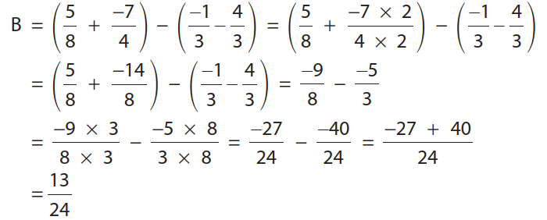

Exercice 28 page 121

